# **Министерство природных ресурсов и экологии Тульской области запустило опрос об уровне информирования населения Тульской области в части особо охраняемых природных территорий**

**Министерство природных ресурсов и экологии Тульской области (далее – министерство) разработало анонимный онлайн-опрос «Что такое ООПТ?» с целью определения уровня информирования населения в части особо охраняемых природных территорий.**

**Опрос покажет, какая особо охраняемая территория Тульской области пользуется особенной популярностью, что поможет выбрать более посещяемое место у населения Тульской области, для осуществления последующей работы по созданию экологической тропы.**

В опросе смогут принять участие граждане от 14 лет.

Ссылка для прохождения опроса: https://forms.yandex.ru/u/67a0874290fa7bcc6e1c163a/

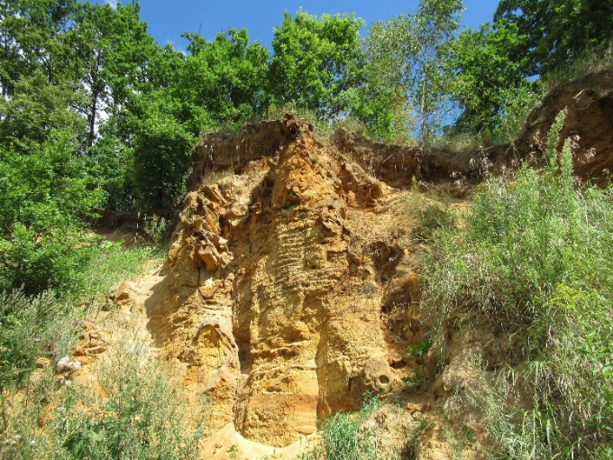

памятник природы «Геолого-палеоботанический природный комплекс у пос. Георгиево»

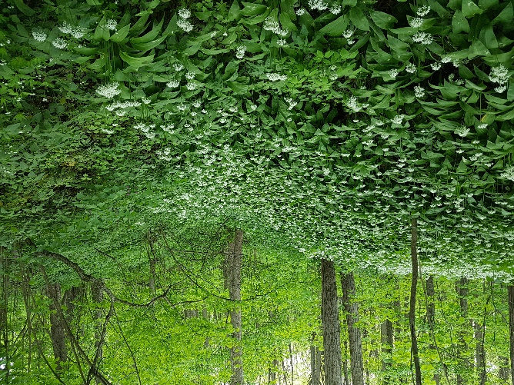

природный парк

«Малиновая засека»

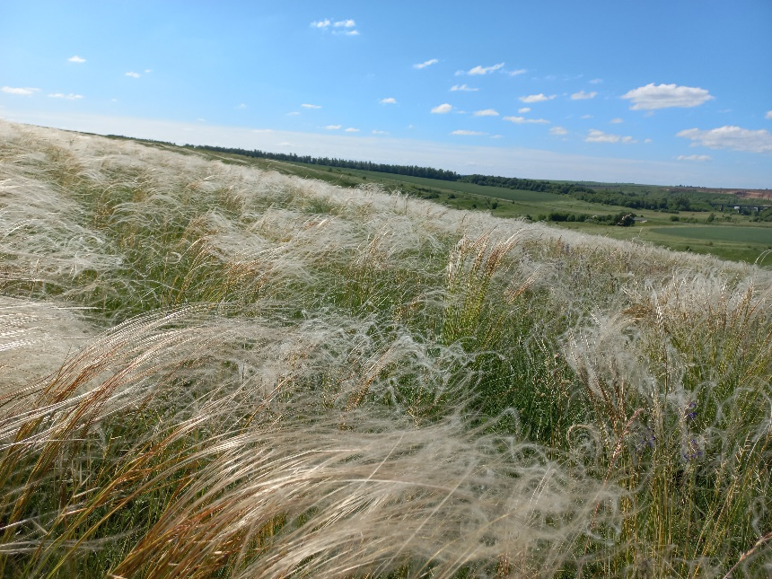

памятник природы «Участок луговой степи у ст. Пономарево»

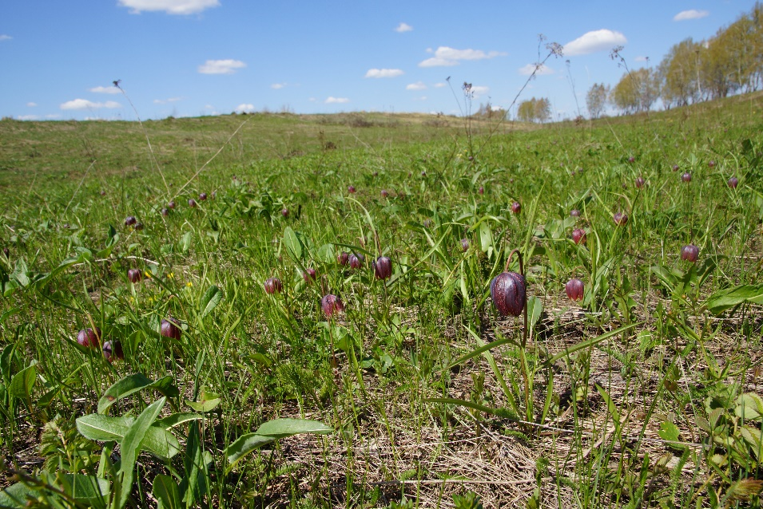

памятник природы «Балка у села Кузовка»